Дата:28.03.2020
Группа Сог1(мл.возраст) и Сог-3.
Тренер-преподаватель Окунев А.М.
Задание №1
Изучить теоретический материал по теме «Роль правильного питания в жизни школьника». Формирование у обучающихся общих знаний о физической подготовке футболиста».
Задание №2
Выполнить разминку (комплекс ОРУ). Беговые упражнени.
Выполнить упражнения по ОФП и СФП:
Кувырки вперёд в группировке из упора присев, основной стойки. Из упора присев- 10 раз. Из основной стоки 10 раз. Поднимание туловища из положения лёжа на спине. ( максимальное количество раз за минуту).
Упражнения на развития мышц ног:
- Становитесь прямо. Стопы стоят рядом. Поставьте руки на талию.
- Медленно опускайтесь, при этом пятки отрываются от пола. Постарайтесь опуститься как можно ниже.
- Выполняйте это упражнение, если уверены в своих спортивных возможностях.
- Сделайте три подхода по 10 повторений.
Бег с изменением скорости « Челночный бег». . 2- 3 повторений.
Ведение мяча внешней и внутренней частью подъёма.
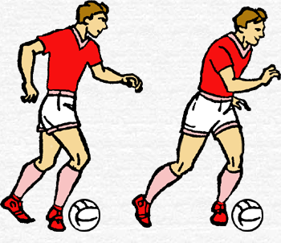внешней частью.

